Рода войск Вооруженных cил Российской Федерации

Ракетные войска стратегического назначения

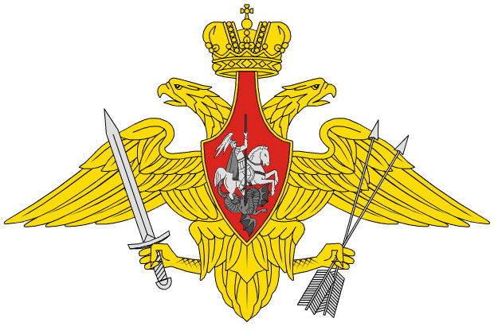
Флаг РВСН Эмблема РВСН

Ракетные войска стратегического назначения (РВСН) – род войск Вооружённых сил Российской Федерации (ВС РФ), главный компонент её стратегических ядерных сил (СЯС).
Предназначены для ядерного сдерживания возможной агрессии и поражения в составе СЯС или самостоятельно массированными, групповыми или одиночными ракетно-ядерными ударами стратегических объектов, находящихся на одном или нескольких стратегических воздушно-космических направлениях и составляющих основу военного и военно-экономического потенциала противника.
Ракетные войска стратегического назначения включают:
Командование Ракетных войск стратегического назначения
Ракетные армии
Ракетные соединения
Учебные центры и школы техников
Высшие военно-учебные заведения
Текст подготовлен по материалам сайта МО РФ (дата обращения 27.06.2017 года).

Воздушно-десантные войска

Флаг ВДВ Эмблема ВДВ
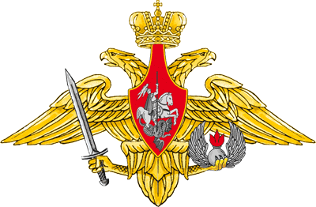

Воздушно-десантные войска (ВДВ) – род войск Вооружённых сил, являющийся средством Верховного Главнокомандования и предназначенный для охвата противника по воздуху и выполнения задач в его тылу по нарушению управления войсками, захвату и уничтожению наземных элементов высокоточного оружия, срыву выдвижения и развёртывания резервов, нарушению работы тыла и коммуникаций, а также по прикрытию (обороне) отдельных направлений, районов, открытых флангов, блокированию и уничтожению высаженных воздушных десантов, прорвавшихся группировок противника и выполнения других задач.
В мирное время Воздушно-десантные войска выполняют основные задачи по поддержанию боевой и мобилизационной готовности на уровне, обеспечивающем их успешное применение по предназначению.
Воздушно-десантные войска включают:
Командование Воздушно-десантных войск
Воздушно-десантные и десантно-штурмовые дивизии
Десантно-штурмовые бригады
Образовательные учреждения
Воинская часть специального назначения
Воинские части обеспечения

Текст подготовлен по материалам сайта МО РФ (дата обращения 27.06.2017 года)

